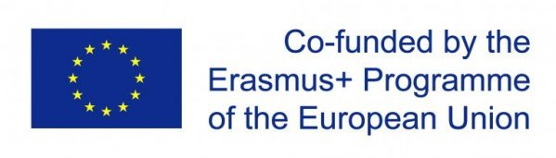

Název projektu: Novými výukovými metodami ke hvězdám
Období realizace: září 2017 - srpen 2019

Realizovaný projekt podpořil spolupráci a mobilitu 4 pedagogických pracovníků naší školy, a to formou vzdělávacích kurzů v oblasti metodologie CLIL na Maltě.

Projekt byl realizován za finanční podpory programu Erasmus+ Evropské unie, v rámci Klíčové akce 1 (KA1).

